**Электроника СВЧ**

**Лекция 5. Отбор энергии от электронного потока**

Конечной целью работы электровакуумных приборов СВЧ является преобразование энергии постоянного тока в высокочастотную энергию. Поэтому на этой лекции рассмотрим механизм отбора высокочастотной энергии от электронного потока и условия, при которых может быть достигнуто наиболее полное превращение энергии.

**а. Отбор энергии от одиночного электрона**

Рассмотрим снова двухсеточный зазор, в который поступает точечный заряд (электрон) или короткий электронный сгусток.

Если две сетки зазора соединены между собой накоротко, то мощность, выделяющаяся во внешней цепи, будет равна нулю. Иначе обстоит дело, если между электродами зазора включено активное сопротивление *R*, как показано на рис.1а. В этом сопротивлении рассеивается мощность, обусловленная протеканием наведенного тока.

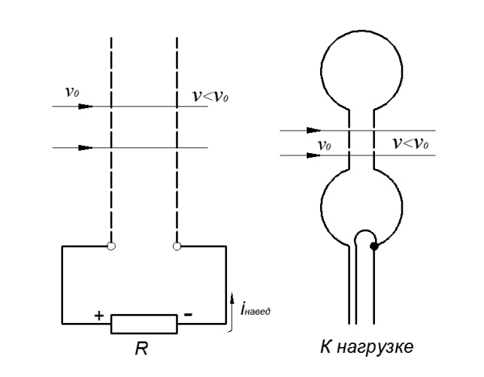

(а) (б)

Рис.1. Отбор энергии от электронов в плоском зазоре. Знаками + и – обозначена полярность напряжения, созданного на сопротивлении R в результате протекания наведенного тока

Поскольку наведенный ток течет только во время движения электрона в зазоре, рассеивание мощности во внешнем сопротивлении *R* происходит до момента удара электрона о вторую сетку или до момента выхода электрона из зазора. Если электрон оседает на вторую сетку, то это не оказывает никакого влияния на отбор энергии, а только приводит к ее нагреванию.

Процесс отбора энергии от электрона объясняется следующим образом. Наведенный ток, проходя по внешнему сопротивлению *R*, создает на нем падение напряжения с полярностью противоположной движению электрона, т.е. электрод, к которому движется электрон, оказывается под отрицательным потенциалом. В результате внутри зазора в течение времени прохождения электроном или сгустком электронов зазора автоматически создается *тормозящее электрическое поле.*

Скорость электрона по мере движения в тормозящем поле уменьшается, в результате чего кинетическая энергия электрона на выходе из зазора становится меньше, чем на входе. Разность между этими значениями кинетической энергии электрона равна энергии, отданной во внешнюю цепь и рассеянной на сопротивлении *R*. Оставшаяся кинетическая энергия электрона рассеивается на другой сетке или другом электроде (коллекторе), находящемся позади зазора.

Аналогичные процессы происходят и при прохождении короткого сгустка электронов.

Наибольшая величина наведенного тока достигается при коллинеарно сти векторов ***Е*** и ***v***, и, следовательно, для полного отбора энергии от электрона его следует пропускать вдоль силовых линий электрического поля.

Таким образом, на основании проведенных рассуждений можно сделать вывод, что *энергия передается во внешнюю цепь в процессе движения электронов в продольном тормозящем электрическом поле.*

Т.к. рассеивание энергии (в результате электронной бомбардировки) на электродах, входящих в высокочастотную цепь, не является необходимым, то в приборах СВЧ возможно разделение функций электродов ламп и создание электродов, служащих для отбора энергии от электронов и передачи ее во внешнюю цепь, и электродов, приспособленных для собирания отработанных электронов и рассеивания неиспользованной части их энергии.

В диапазоне СВЧ вместо сосредоточенного активного сопротивления R, показанного на рисунке (а)*,* может быть использован полый резонатор (б), обладающий чисто активным сопротивлением, равным обратной величине активной проводимости G, только на дискретных частотах собственных резонансов. Естественным решением является конструктивное объединение зазора, пересекаемого электронным потоком, с полым резонатором, который, в свою очередь, соединяется с нагрузкой.

**б. Отбор энергии от модулированного электронного потока. Идеальная форма кривой конвекционного тока.**

Если пропустить через зазор одиночный электрон или один короткий электронный сгусток, то колебания, возбуждающие ударом в резонаторе, будут затухающими. Подавая в резонатор модулированный по плотности электронный поток, т. е. периодически следующие друг за другом сгустки электронов, можно компенсировать потери в резонаторе и получить в установившемся режиме незатухающие колебания. Условием отдачи энергии здесь также является прохождение каждого сгустка через зазор при тормозящем электрическом поле. Отсюда следует, что наибольший отбор энергии от электронного потока достигается при равенстве резонансной частоты использованного резонатора и частоты следования сгустков

При рассмотрении с качественной точки зрения оптимальной формы электронных сгустков, т.е. при каком законе изменения конвекционного тока во времени будет достигнута максимальная мощность в нагрузке, ограничимся случаем, когда время пролета электрона много меньше периода колебаний. Постоянное электрическое поле в зазоре при этом положим равным нулю, а начальная скорость электронов будет одинаковой и равной v0.

На рис. 2 построены графики высокочастотного напряжения на зазоре резонатора синусоидальной формы и произвольной формы периодической функции конвекционного тока электронного пучка при равенстве частоты следования сгустков и частоты колебаний в резонаторе. Форма волны напряжения принята синусоидальной, что соответствует колебаниям в высокодобротном полом резонаторе на одном из видов колебаний.

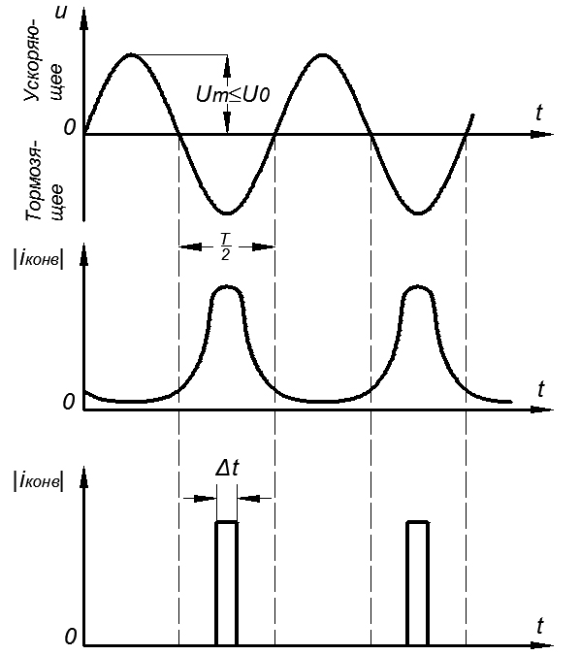

Рис.2. Отбор энергии от модулированного электронного потока. Идеальная форма кривой конвекционного тока (Δt«T/2)

Амплитуда напряжения *Um* зависит по закону Ома от амплитуды наведенного тока *Im* и величины сопротивления *R,* подключенному к зазору, ине может превышать постоянного напряжения *U0*, соответствующего скорости электронов при входе в зазор, т.к. та часть электронов, которая поступает в зазор при наибольшем тормозящем поле, не сможет пройти зазор и будет отброшена обратно. В предельном случае, при *Um= U0,,* электроны, проходящие зазор при максимальном тормозящем поле, полностью отдают свою энергию и останавливаются как раз в плоскости второй сетки.

Для достижения высокого КПД необходимо, чтобы количество электронов, проходящих через зазор в моменты ускоряющего электрического поля, было значительно меньше, чем в моменты тормозящего поля. Также желательно, чтобы электроны проходили зазор при возможно сильном тормозящем поле. Отсюда можно заключить, что наиболее полный отбор энергии обеспечивается при пропускании электронов через зазор очень короткими прямоугольными сгустками в моменты максимального тормозящего электрического поля.

При длительности импульсов конвекционного тока много меньше половины периода колебаний, т.е. Δt«T/2, электрическое поле в зазоре остается практически неизменным за время прохождения сгустка. Это означает, что при *Um= U0* вся кинетическая энергия электронных сгустков будет полностью преобразована в энергию СВЧ колебаний, и КПД электронного прибора без учета потерь в колебательной системе будет приближаться к 100%. С математической точки зрения рассмотренная идеальная форма кривой конвекционного электронного тока соответствует *δ*-функции.

Период ВЧ напряжения на зазоре может не только равняться периоду следования электронных сгустков, но и быть кратным этому периоду. Что означает, что импульсы конвекционного тока могут поступать не в каждый тормозящий полупериод, но каждый раз полностью отдавать свою кинетическую энергию. В этом случае будет соответствовать работе электронного умножителя частоты, в отличие от рассмотренного выше режима генератора или усилителя.

На практике обычно не удается осуществить идеальную форму конвекционного тока. Тем не менее, получение возможно более коротких, хорошо очерченных электронных сгустков является одной из важнейших задач электроники СВЧ. Также не трудно видеть, что для выполнения условия Δt«T/2 необходимо, чтобы протяженность каждого сгустка была много меньше протяженности половины рабочей длины волны в свободном пространстве λ0, что в значительной мере ограничивает возможности создания генераторов и усилителей для наиболее коротковолновой части СВЧ диапазона.

**в. Применение резонансных колебательных систем для отбора энергии от электронов**

В электронных приборах, работающих на сравнительно низких частотах, отбор колебательной энергии и рассеивание в виде тепла избыточной кинетической энергии электронов осуществляется при участии одного и того же электрода – анода.

Усилители и генераторы СВЧ должны иметь устройство, через которое осуществляется связь лампы с внешней нагрузкой и обеспечивается отбор ВЧ энергии от электронного потока. Такое устройство можно назвать *выходным*.

На СВЧ функции выходного устройства могут успешно выполняться тремя электродами, а именно : рассматривавшимся выше двухсеточным зазором, входящим в состав полого резонатора, и коллектором, расположенным позади зазора.

Эквивалентная схема зазора с полым резонатором, возбужденным на одном из видов колебаний, показана рис.3.

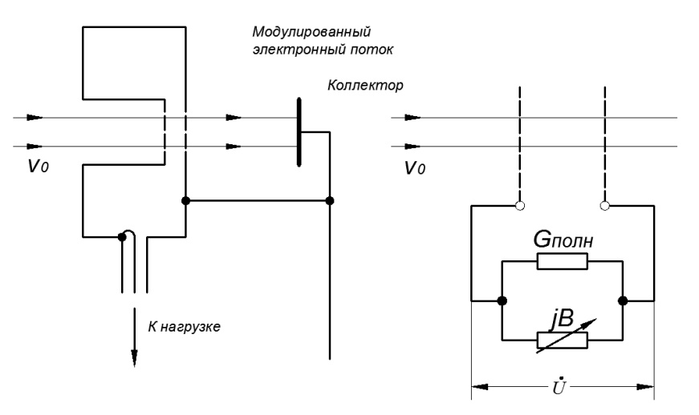

Рис.3. Полый резонатор, служащий для отбора энергии от модулированного электронного потока, и его эквивалентная схема

Активная проводимость *Gполн* включает в себя эквивалентную активную проводимость собственно резонатора и эквивалентную активную проводимость нагрузки, определенные по отношению к сечению зазора. Реактивная проводимость резонатора *jB* вблизи резонанса линейно связана с частотой и определяется через нагруженную добротность *Qнагр*  следующим образом:

$$Q_{нагр}=\frac{f_{0}}{2G_{полн}}{\left(\frac{dB}{df}\right)}_{f=f_{0}}$$

$B=2Q_{нагр}G_{полн}\left(\frac{f}{f_{0}}-1\right)$ (5.1)

где *f0* - резонансная частота, а *f*– частота вынужденных колебаний, равная частоте наведенного тока.

Нагруженная добротность резонатора *Qнагр* связана с собственной добротностью резонатора *Q0* и внешней добротностью *Qвн*, характеризующую связь резонатора с нагрузкой, определяется соотношением:

$$\frac{1}{Q_{нагр}}=\frac{1}{Q_{0}}+\frac{1}{Q_{вн}}$$

Наведенный ток, поступающий в резонатор из зазора, определяется конвекционным током пучка. В общем случае конвекционный и наведенный токи могут иметь резко несинусоидальный характер. Тем не менее, при использовании полого резонатора достаточно рассматривать лишь одну гармонику наведенного тока, имеющую частоту *f* близкую к резонансной частоте *f0,* т.к. для токов всех других гармоник полый резонатор представляет собой короткое замыкание. Отбор энергии происходит только на одной частоте.

Если при неизменной частоте следования электронных сгустков изменять частоту выходного резонатора, то частота колебаний, передаваемых в нагрузку изменяться не будет, а изменится лишь амплитуда колебаний в резонаторе и, следовательно, величина выходной СВЧ мощности.

Высокочастотная мощность *Р*, поступающая в активную проводимость *Gполн*, может быть определена из соотношения



где *Um* – амплитуда высокочастотного напряжения рассматриваемой частоты.

При *Um≤U0* величина *Um* связана с амплитудой наведенного тока той же частоты *Im*



Таким образом, мощность, отбираемая от электронного потока, равна

 (5.2)

Уравнения (5.1) – (5,2) позволяют сделать вывод, что максимум мощности достигается при *В=0*, т.е. при точной настройке резонатора на рассматриваемую гармонику тока. К этому же выводу можно прийти рассматривая фазу ВЧ напряжения на зазоре, т.к. при растройке резонатора максимум тормозящего напряжения , созданного на зазоре в результате протекания наведенного тока перестает совпадать с центром электронного сгустка, что снижает эффективность взаимодействия.

Суммарная активная проводимость резонатора и нагрузки *Gполн*, необходимая для отбора наибольшей мощности от электронного потока, должна быть равна активной проводимости электронного потока *G0*

(5.3)

где *G0* – активная проводимость электронного потока по постоянному току.

В связи с этим иногда говорят о необходимости согласования активных проводимостей (или активных сопротивлений) колебательной системы и электронного потока.

Для эффективного отбора энергии коэффициент связи *М* зазора с электронным потоком должен быть возможно более высоким, чтобы не происходило значительного уменьшения амплитуды наведенного тока по сравнению с амплитудой конвекционного тока. В связи с этим угол пролета электронов через зазор не должен превышать примерно π. По этой причине большинство электронных приборов, использующих полые резонаторы, принято относить к *классу устройтв с кратковременным взаимодействием электронов с электромагнитным полем*.

Зазор, являющийся частью полого резонатора, можно осуществлять в виде сеток или в виде отверстий небольшого диаметра.

**г. Отбор энергии от электронного потока с помощью нерезонансных колебательных систем**

Недостатком устройства, в котором для отбора энергии используется полый резонатор, является частотная селективность или, как принято говорить, *узкополосность*. Для расширения рабочей полосы частот можно было бы усилить связь резонатора с нагрузкой, снизив при этом нагруженную добротность полого резонатора. Однако это приведет к снижению ВЧ тормозящего напряжения на зазоре и, соответственно, к уменьшению энергии, отбираемой зазором от электронного потока.

Поэтому для расширения полосы частот приходится отказаться от использования резонансной цепи и включить зазор в состав передающей линии, на конце которой расположена согласованная нагрузка. Т.к. достичь согласования сопротивления линии и электронного потока обычно не удается, то для полного использования кинетической энергии электронов следует применять достаточно большое число одинаковых зазоров, включенных в общую передающую линию. При этом электроны должны проходить каждый зазор в одной и той же фазе – в момент максимального тормозящего поля.

На рис.4 приведена принципиальная схема нерезонансного выходного устройства с несколькими зазорами, включенными в линию задержки.

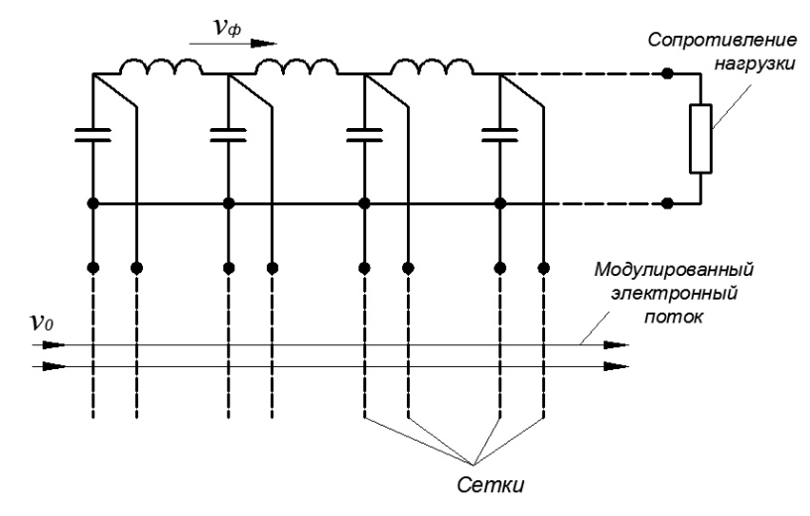

Рис.4.

Условие постоянства фазы высокочастотного поля по отношению к электронным сгусткам означает, что фазовая скорость *vф* волны, бегущей по линии, соединяющей зазоры, должна быть приблизительно равна скорости электронов *v0.* Такое условие, при котором *vф* ≈ *v0,* называют *фазовым синхронизмом* электронов и бегущей электромагнитной волны. Т.к. скорость электронов всегда много меньше скорости электромагнитной волны, такая передающая линия, соединяющая зазоры, должна обладать свойствами замедления (задержки) и называется замедляющей системой. В качестве замедляющих систем используются спираль, гребенка, встречные штыри и т.п.

Двухсеточные зазоры, изображенные на рис., не являются принципиально необходимыми и лишь затрудняли бы прохождение электронного потока вдоль замедляющей системы. Продольное высокочастотное электрическое поле, создаваемое этими зазорами, может быть заменено провисающими полями, существующими между зазорами во всякой замедляющей системе, которые быстро убывают при удалении от поверхности системы. Поэтому электронный поток желательно пропускать возможно ближе к проводникам замедляющей системы. Сопротивление связи *Rсв,* характеризующее эффективность взаимодействия электронов с электромагнитной волной в системе, тем больше, чем больше напряженность электрического поля волны.

Ширина полосы частот рассматриваемого устройства определяется дисперсионной характеристикой системы, т.е. зависимостью фазовой скорости волны от частоты. Чем слабее дисперсия, тем больше полоса частот, в пределах которой при заданной скорости электронов обеспечивается синхронизм между электронами и волной. Применяя такие замедляющие системы, как спираль, можно обеспечить полосу частот 50 – 100% от средней частоты. Для сравнения полоса частот одиночного полого резонатора, которая обратно пропорциональна нагруженной добротности величиной 50 - 100, составляет лишь 1 – 2% от средней частоты.

Передача энергии от электронов полю бегущей волны может происходить на большом протяжении замедляющей системы и носит многократный и непрерывный характер. Поэтому электронные приборы, использующие замедляющие системы, принято относить к классу приборов с *длительным взаимодействием.*